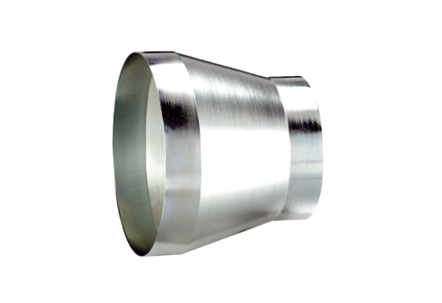Réducteur REM 22/18 ExUnité de conditionnement : 1 pièceGamme: C
Numéro de référence : 0055.0307Fabricant : MAICO

